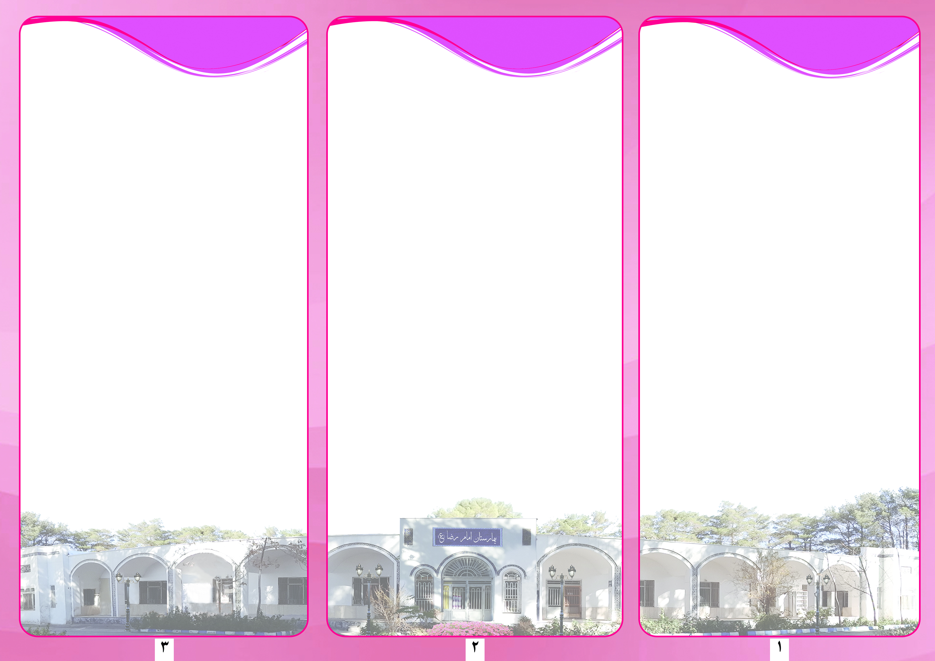

10- مدارک پزشکی قبلی را برای روز آزمون آماده نمایید.
11- در صورت وجود ایرادات و نواقص در نسخه، آنها را تا قبل از روز آزمون برطرف نمائید.
12- فرم رضایت نامه را تکمیل و امضا نمائید.
13- داشتن یک همراه برای بیماران توصیه می شود.
14- در صورت انصراف از انجام سی تی حتما 24 ساعت قبل به پذیرش اطلاع دهید.
15- پیش بینی های لازم جهت خرید لوازم تزریقی خود را در روز آزمون داشته باشید.
آمادگی های حین انجام آزمون :
- حین انجام آزمون از حرکت دادن و تکان دادن بدن خودداری نمایید.
- همکاری لازم جهت انجام سی تی را با کارشناس مربوطه داشته باشید .
آمادگی پس از آزمون :
بعد از انجام آزمون تا 24 ساعت مایعات بیشتری میل شود تا داروهای تزریقی از طریق ادرار دفع گردد. . ضمنا تاکید می گردد که تا 48 ساعت پس ازآزمون از مصرف متفورمین خودداری نمایید.

آمادگی های قبل از انجام سی تی اسکن شکم ولگن خوراکی وتزریقی

1- از پذیرش بیماران با وزن بالای 110 کیلو معذوریم.
2- با توجه به خطرت بالقوه اشعه برای جنین در صورت باردار بودن حتما پرسنل را در جریان بگذارید.(خیلی مهم)
3- در صورت مصرف متفورمین از 24 ساعت قبل تا 48 ساعت پس از آزمون از مصرف آن خودداری کنید .(خیلی مهم)
4- درصورت داشتن حساسیت دارویی ویا بیماری خاص حتما پرسنل را در جریان بگذارید.
5- 48ساعت قبل از انجام آزمون از خوردن غذاهای نفاخ وحجیم (سبزیجات-حبوبات-شیر-نوشابه و....)خودداری کنید.
6- روز قبل از آزمون پس از صرف صبحانه یک شیشه 40 گرمی روغن کرچک ویا قرص بیزاکودیل(1عدد صبح ، 1عدد ظهر، 1 عدد شب) میل نمایید. صبح آزمون ناشتا مراجعه شود(مایعات منعی ندارد).
7- 24ساعت قبل از تاریخ انجام آزمون به اندازه کافی مایعات میل کنید.
8- ترجیحا در روز مراجعه از لباسهای بدون فلز (زیپ و زیورآلات و....) استفاده کنید تا مجبور به تعویض لباس نگردید.
9- با توجه به انجام سی تی اسکن بیماران اوژانسی در این مرکز، احتمال طولانی شدن مدت انتظار شما وجود دارد، پس لطفا زمان کافی را به این موضوع اختصاص دهید.

سی تی اسکن یا مقطع نگاری کامپیوتری:

یکی از روش های پیشرفته تصویر بردرای پزشکی است.
با استفاده از تصاویر سی تی میتوان بافت های درون بدن را مشاهده کرد و شکل انها را بررسی نمود.
با این اطلاعات می توان از وجود بیماری های احتمالی آگاه شد.
تصاویر سی تی اسکن سطح مقطع هایی از بدن را نشان می دهد. این کار یکسری تصاویر از زوایای مختلف را فراهم می کند.
تصاویری با جزئیات از اندام ها ، استخوان ها یا رگ های خونی ایجاد می کند.

کاربردها :
- بررسی بافت های نرم
- بررسی استخوان ها
- بررسی رگ های خونی
- بررسی ریه
- بررسی مغز
- بررسی شکم
- بررسی سنگ های کلیه-حالب و.....

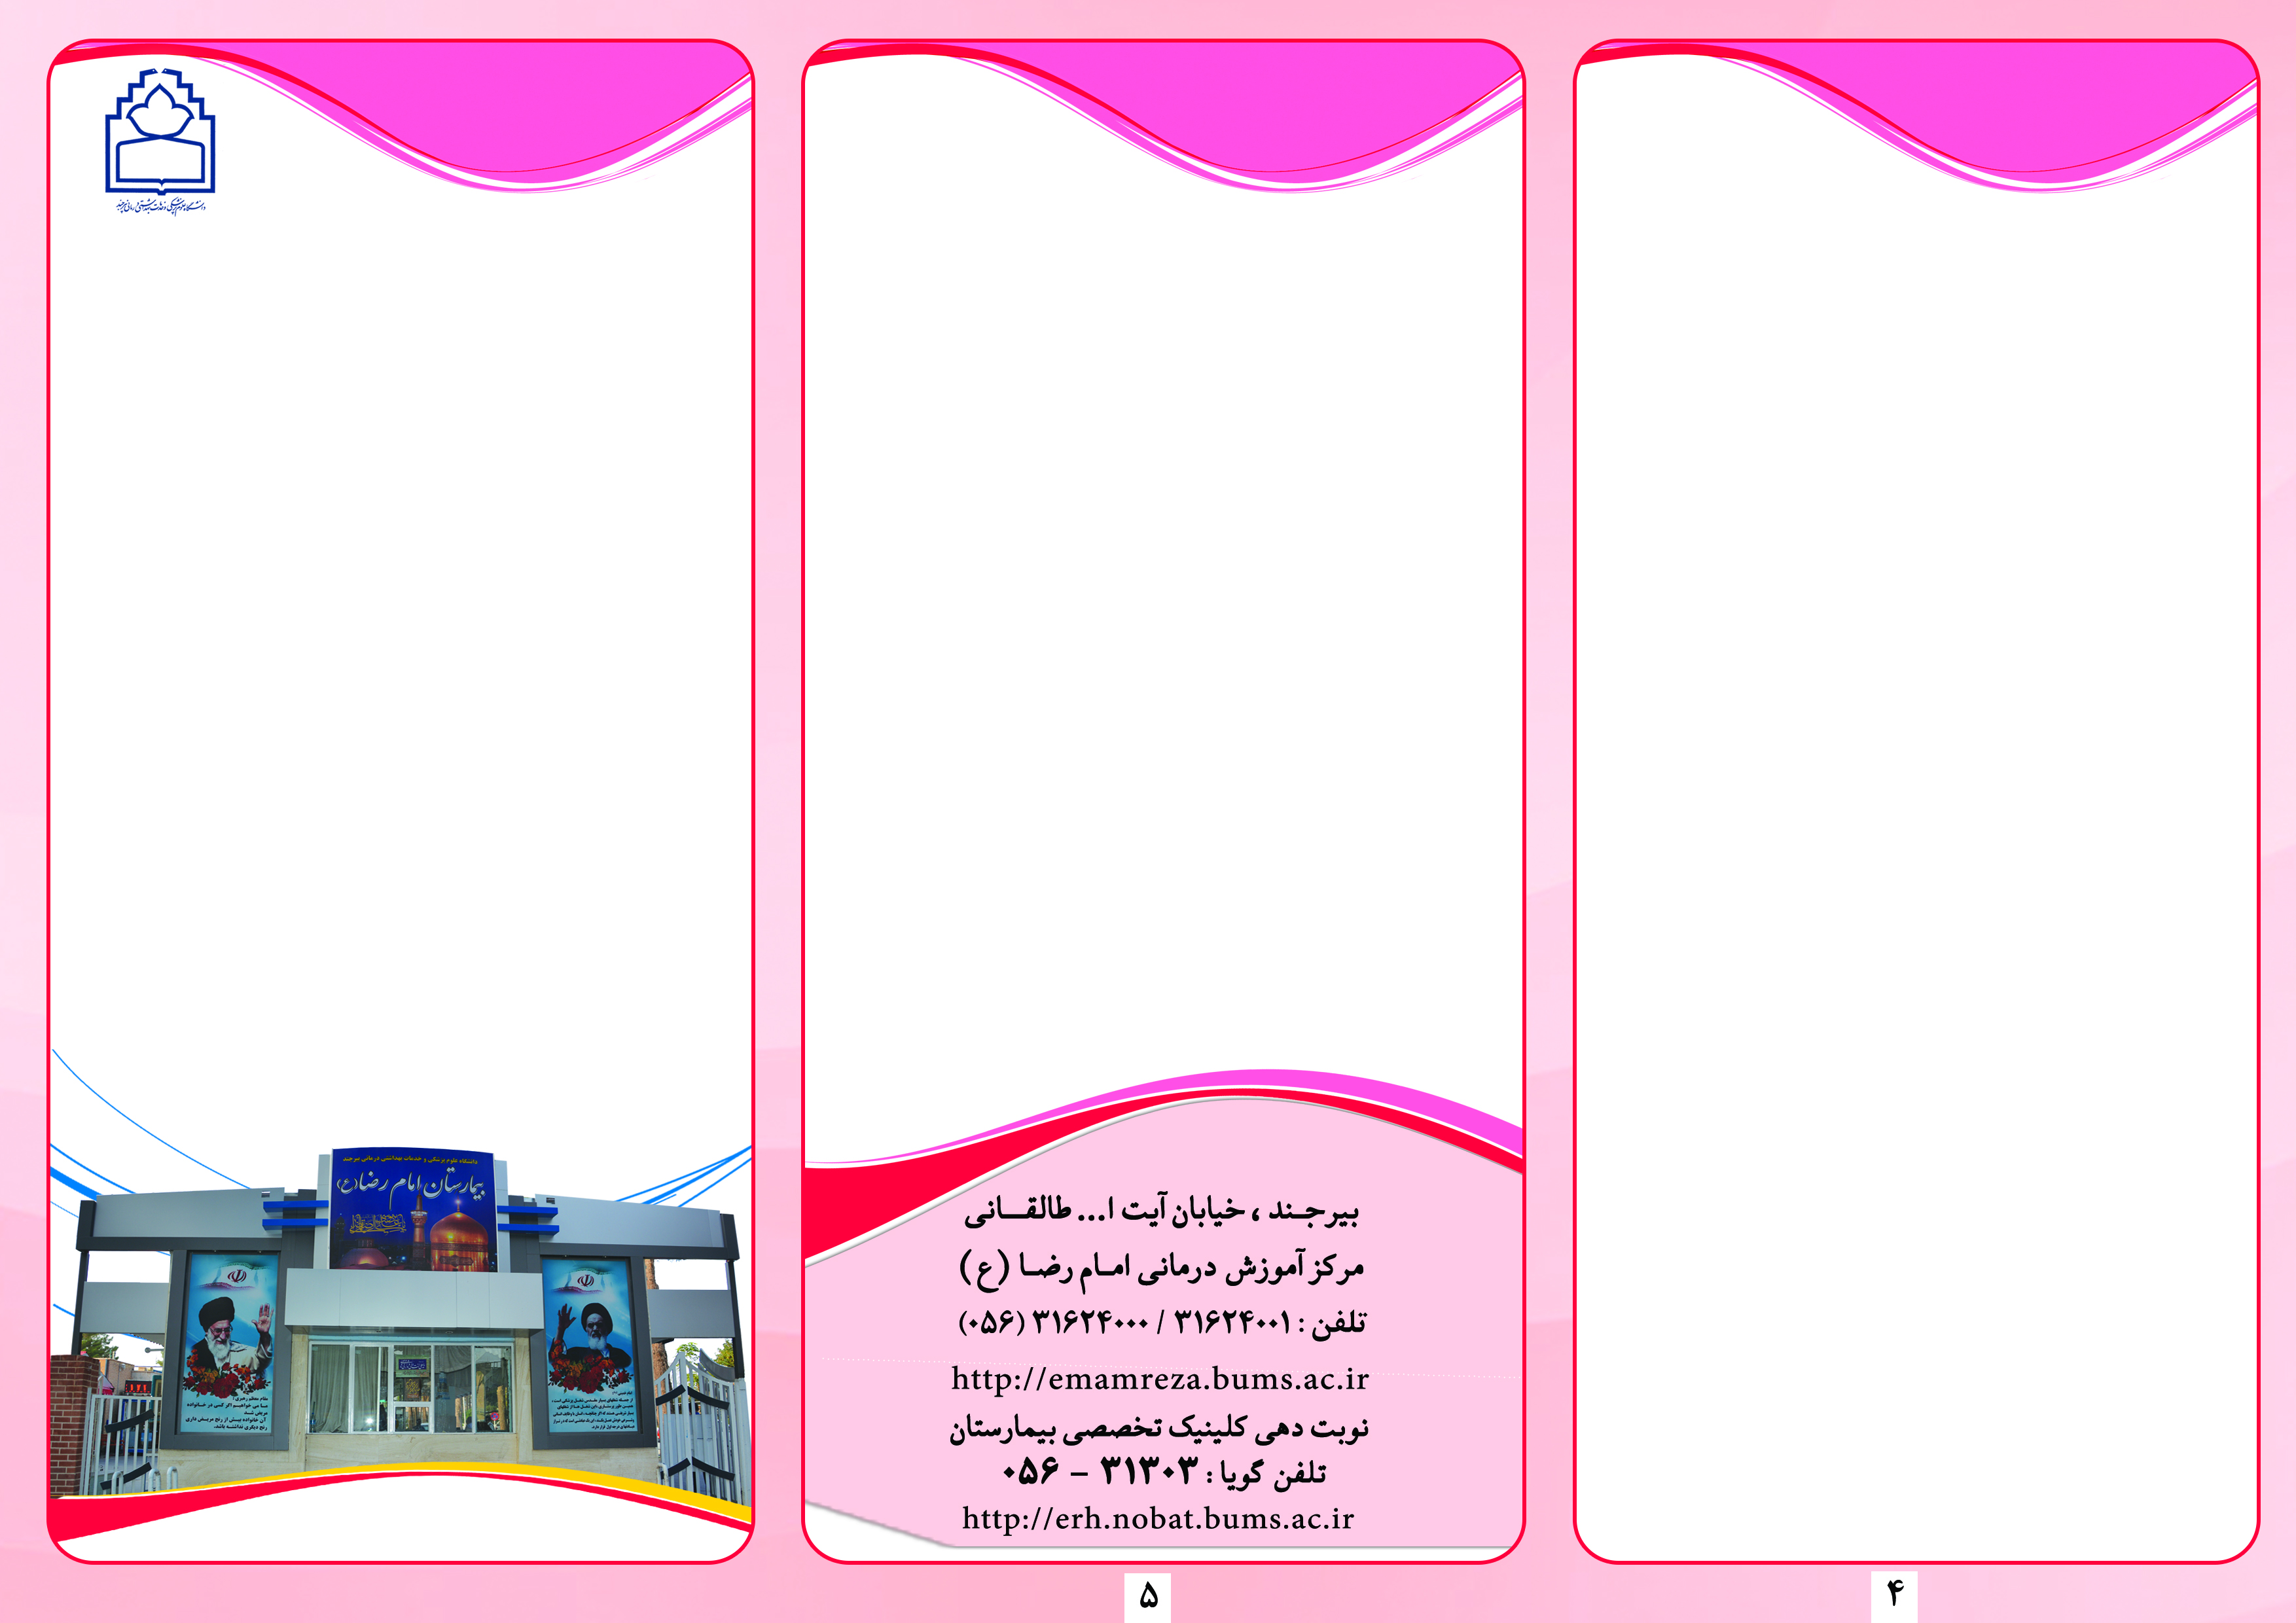
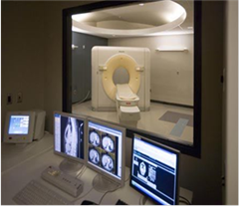
وسایل و مدارک لازم جهت سی تی خوراکی و تزریقی:
- سونوگرافی قبلی
- آزمایش اوره و کراتینین
- رابط انژکتور
- آنژیوکت صورتی- سبز
- سرنگ 10 سی سی یک عدد
- آب مقطر دو عدد
- داروهای تزریقی تجویز شده در روز آزمون
- یک عدد ملحفه
- آب معدنی 1.5 لیتری

رضایت نامه:
اینجانب بیمار/ همراه بیماربه خانم/آقای دکتر
اجازه میدهم که تزریق ماده حاجب را در مورد اینجانب انجام دهد.کیفیت این آزمایش و خطرات وعوارض احتمالی آن بیان شده و در صورت هر گونه عوارض وحوادثی سوء تقصیر متوجه پزشک نیست.
امضاء

واحد تصویر برداری بیمارستان
آموزشی – درمانی امام رضا (ع)

CT-SCAN
شکم لگن خوراکی و تزریقی

نوبت دهی :
نام و نام خانوادگی : نام پدر:
ایا باردار می باشید؟ خیر بله
نوع خدمت : وزن :
روز: تاریخ : ساعت :

- مدارک پزشکی قبلی را به همراه داشته باشید .
- ایرادات و نواقص نسخه را تا قبل از تاریخ تعیین شده برطرف نمائید .

تلفن مستقیم سی تی اسکن: 31624363 056

تعیین GFR :
نام و نام خانوادگی: سن:
وزن : جنسیت :
کراتینین : اوره : قندخون :
با توجه به نتیجه موارد فوق تزریق داروی به میزان سی سی بلامانع است.

مهر و امضاء متخصص رادیولوژی

آیا بیمار سابقه حساسیت داروئی دارد ؟

آیا سابقه بیماری خاصی دارد ؟

توضیحات شفاهی به بیمار داده شد. امضاء بیمار

منابع : مبانی وتکنیک های سی تی اسکن اسپیرال و مولتی اسلایس
مولف: جعفر ایزدی

